BERITA ACARA SERAH TERIMA INVENTARIS
PT. JAKARTA PRIMA CRANES
Wisma JPC, Jl. Mampang Prapatan Raya No. 20

No. Dokumen : IT/BAST/2025/07/004
No. Inventaris : 6.2022/LT01.6/WS1LT1
DEPARTEMEN GA-IT

Hari ………………, ……. ………… 2025
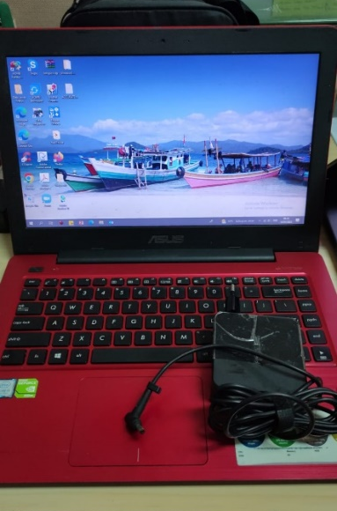
Telah diserahkan inventaris sebagai berikut :
- Laptop ASUS A456UR (1 Unit)
- CPU : Intel Skylake Core i5-7200U up to 3.1 GHz
- RAM : 4GB DDR4
- Storage : 500GB HDD
- Display : 14” Inch HD (1366 x 768) nVidia GeForce GT930MX 2GB
- Warna : Merah
  - SN : H6N0CX04J980232
- Charger Laptop (1 Unit)

Kondisi : Bekas Pakai
Dari :
Nama : Novendra Bagus
Divisi : PE
NIK :
Kepada :
Nama : M N Mahmudi
Divisi : HR&GA/IT
NIK :
Notes :
Tarikan laptop user; User sudah diberikan alokasi laptop baru

Menyetujui,

Bramantya Zain

Menyerahkan,

Novendra Bagus
Menerima,

M N Mahmudi
Mengetahui,

Ali Rakhman

BERITA ACARA SERAH TERIMA INVENTARIS
PT. JAKARTA PRIMA CRANES
Wisma JPC, Jl. Mampang Prapatan Raya No. 20

No. Dokumen : IT/BAST/2025/07/004
No. Inventaris : 6.2022/LT01.6/WS1LT1
DEPARTEMEN GA-IT

Hari ………………, ……. ………… 2025
Telah diserahkan inventaris sebagai berikut :
- Laptop ASUS A456UR (1 Unit)
- CPU : Intel Skylake Core i5-7200U up to 3.1 GHz
- RAM : 4GB DDR4
- Storage : 500GB HDD
- Display : 14” Inch HD (1366 x 768) nVidia GeForce GT930MX 2GB
- Warna : Merah
  - SN : H6N0CX04J980232
- Charger Laptop (1 Unit)

Kondisi : Bekas Pakai
Dari :
Nama : Novendra Bagus
Divisi : PE
NIK :
Kepada :
Nama : M N Mahmudi
Divisi : HR&GA/IT
NIK :
Notes :
Tarikan laptop user; User sudah diberikan alokasi laptop baru

Menyetujui,

Bramantya Zain

Menyerahkan,

Novendra Bagus
Menerima,

M N Mahmudi
Mengetahui,

Ali Rakhman

